**Interdyscyplinarne Centrum Modelowania Komputerowego  
Wydział Matematyczno – Przyrodniczy  
Uniwersytet Rzeszowski**

**Przedmiot:**

**Programowanie zespołowe**

**Dokumentacja projektu:**

***System do zarządzania zadaniami  
uprawy pomidorów***

**Wykonał:**

**Zespół projektowy L4GR2**

**Prowadzący: mgr inż. Adam Szczur**

**Rzeszów 2019**

# Zespół projektowy

Nazwa zespołu:

Skład zespołu projektowego:

|  |  |  |
| --- | --- | --- |
| Imię i nazwisko | Pełniona rola | Zakres czynności / odpowiedzialności |
| Marcin Rosół | Lider | Rozdzielanie zadań/ programowanie |
| Rafał Pawłowski | Członek zespołu | Projektowanie bazy danych |
| Marcin Tomczyk | Członek zespołu | Projektowanie bazy danych |
| Paweł Warcaba | Zastępca Lidera/Członek zespołu | Programowanie |
| Grzegorz Żak | Członek zespołu | Programowanie |

# Specyfikacja projektu

## Opis programu / systemu

### Stworzenie programu ułatwiającego do zarządzania zadaniami podczas hodowli pomidorów

### Projekt zakłada aplikację, która będzie służyła jako manager zadań do plantacji pomidorów.

Aplikacja zakłada trzy grupy użytkowników, Administrator gdzie jego rolą będzie dodawanie nowych zadań które zawierają opis, datę zlecenia. Zadania stworzone przez administratora będą dostępne w panelu Managera. Administrator będzie posiada funkcję generowania logów zapisanych w bazie danych. Manager będzie rozdawał zadania dla pracowników, otrzyma również dostęp do wglądu wykonanych oraz zaplanowanych zadań, posiada również funkcję do generowania raportu z logów systemu. Pracownik otrzymuje wgląd do zadanych mu zadań oraz wgląd do wykonanych zadań, przy otrzymaniu zadania będzie musiał zatwierdzić wykonanie danej czynności.

## Wymagania stawiane aplikacji / systemowi

* System powinien mieć kilka modułów
  + Moduł administracji użytkownikami (Tworzenie zadań, generowanie logów systemu, usuwania zadań)
  + Moduł raportów
* System powinien umożliwiać generowanie raportów PDF
* System powinien współpracować z bazą danych

## Panele / zakładki systemu, które będą oferowały potrzebne funkcjonalności

* Panel administratora
  + Główne narzędzie administratorów systemu umożliwiające wykonanie wszystkich czynności potrzebnych do zarządzania systemem np. dodawanie, edycja, usuwanie użytkowników, tworzenie i modyfikacja zadań, zarządzanie innymi użytkownikami, generowanie raportów.
* Panel managera
  + Generowanie raportów, rozdawanie zadań na pracowników.
* Panel pracownika
  + Wgląd na otrzymane zadania, wgląd na wykonane zadania.
  1. Typy wymaganych dokumentów w projekcie oraz dostęp do nich

### Raporty PDF

#### Rodzaje raportów PDF

### Raporty dotyczący wszystkich zadań w danym miesiącu

### Raporty dotyczący wszystkich zadań dla konkretnego pracownika

### Raporty dotyczący zadań jakie zostały ukończone w danym miesiącu

## Przepływ informacji w środowisku systemu

Oparty na bazie danych

## Użytkownicy aplikacji i ich uprawnienia

* Administrator
  + Dodawanie uprawnień
  + Usuwanie uprawnień
  + Dodawanie zadań
  + Usuwanie zadań
  + Generowanie raportów
  + Usuwanie użytkowników
* Manager
  + Generowanie raportów
  + Przypisanie zadań dla pracowników
  + Wgląd na listę zadań
  + Edycja zadań
* Pracownik
  + Wgląd na listę otrzymanych zadań
  + Wgląd na listę wykonanych zadań
  + Zatwierdzenie wykonanego zadania

## Interesariusze

* Administrator
* Manager
* Pracownik

# Diagramy UML

## Diagram przypadków użycia

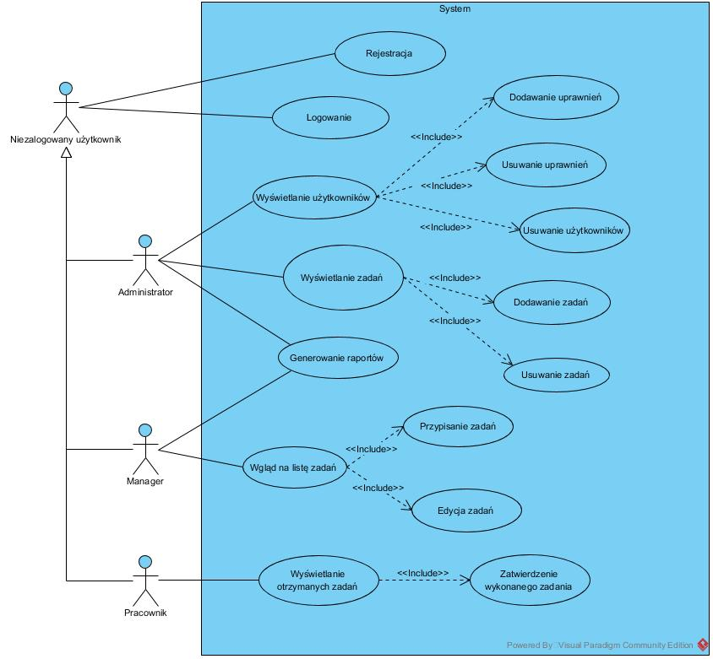

## Diagram aktywności



## Diagram sekwencji



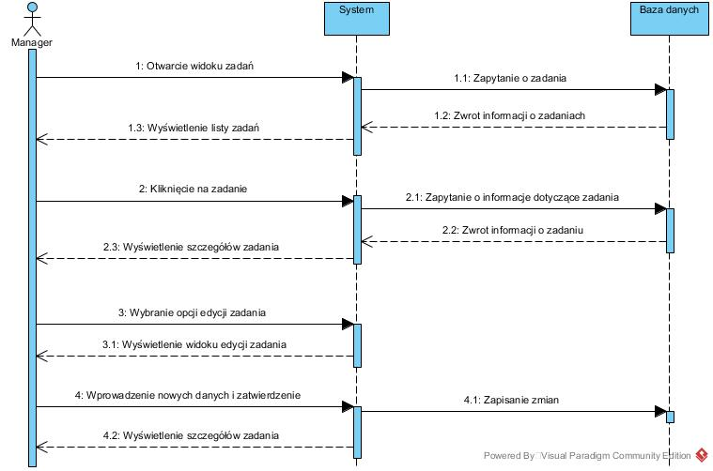

# Baza danych

## Diagram ERD

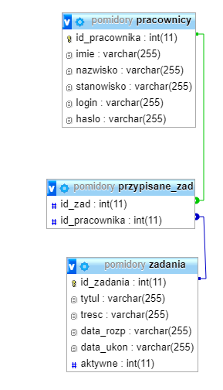

## Skrypt do utworzenia struktury bazy danych

-- phpMyAdmin SQL Dump

-- version 4.6.6deb4

-- https://www.phpmyadmin.net/

--

-- Host: localhost:3306

-- Czas generowania: 01 Kwi 2019, 18:03

-- Wersja serwera: 10.1.37-MariaDB-0+deb9u1

-- Wersja PHP: 7.0.30-0+deb9u1

SET SQL_MODE = "NO_AUTO_VALUE_ON_ZERO";

SET time_zone = "+00:00";

/*!40101 SET @OLD_CHARACTER_SET_CLIENT=@@CHARACTER_SET_CLIENT */;

/*!40101 SET @OLD_CHARACTER_SET_RESULTS=@@CHARACTER_SET_RESULTS */;

/*!40101 SET @OLD_COLLATION_CONNECTION=@@COLLATION_CONNECTION */;

/*!40101 SET NAMES utf8mb4 */;

--

-- Baza danych: `pomidory`

--

-- --------------------------------------------------------

--

-- Struktura tabeli dla tabeli `pracownicy`

--

CREATE TABLE `pracownicy` (

`id_pracownika` int(11) NOT NULL,

`imie` varchar(255) NOT NULL,

`nazwisko` varchar(255) NOT NULL,

`stanowisko` varchar(255) NOT NULL,

`login` varchar(255) NOT NULL,

`haslo` varchar(255) NOT NULL

) ENGINE=InnoDB DEFAULT CHARSET=utf8mb4;

-- --------------------------------------------------------

--

-- Struktura tabeli dla tabeli `przypisane_zad`

--

CREATE TABLE `przypisane_zad` (

`id_zad` int(11) NOT NULL,

`id_pracownika` int(11) NOT NULL

) ENGINE=InnoDB DEFAULT CHARSET=utf8mb4;

-- --------------------------------------------------------

--

-- Struktura tabeli dla tabeli `zadania`

--

CREATE TABLE `zadania` (

`id_zadania` int(11) NOT NULL,

`tytul` varchar(255) NOT NULL,

`tresc` varchar(255) NOT NULL,

`data_rozp` varchar(255) NOT NULL,

`data_ukon` varchar(255) NOT NULL,

`aktywne` int(11) NOT NULL

) ENGINE=InnoDB DEFAULT CHARSET=utf8mb4;

--

-- Indeksy dla zrzutów tabel

--

--

-- Indexes for table `pracownicy`

--

ALTER TABLE `pracownicy`

ADD PRIMARY KEY (`id_pracownika`);

--

-- Indexes for table `przypisane_zad`

--

ALTER TABLE `przypisane_zad`

ADD KEY `id_zad` (`id_zad`),

ADD KEY `id_pracownika` (`id_pracownika`);

--

-- Indexes for table `zadania`

--

ALTER TABLE `zadania`

ADD PRIMARY KEY (`id_zadania`);

--

-- AUTO_INCREMENT for dumped tables

--

--

-- AUTO_INCREMENT dla tabeli `pracownicy`

--

ALTER TABLE `pracownicy`

MODIFY `id_pracownika` int(11) NOT NULL AUTO_INCREMENT;

--

-- AUTO_INCREMENT dla tabeli `zadania`

--

ALTER TABLE `zadania`

MODIFY `id_zadania` int(11) NOT NULL AUTO_INCREMENT;

--

-- Ograniczenia dla zrzutów tabel

--

--

-- Ograniczenia dla tabeli `przypisane_zad`

--

ALTER TABLE `przypisane_zad`

ADD CONSTRAINT `przypisane_zad_ibfk_1` FOREIGN KEY (`id_zad`) REFERENCES `pracownicy` (`id_pracownika`) ON DELETE NO ACTION ON UPDATE NO ACTION,

ADD CONSTRAINT `przypisane_zad_ibfk_2` FOREIGN KEY (`id_pracownika`) REFERENCES `zadania` (`id_zadania`);

/*!40101 SET CHARACTER_SET_CLIENT=@OLD_CHARACTER_SET_CLIENT */;

/*!40101 SET CHARACTER_SET_RESULTS=@OLD_CHARACTER_SET_RESULTS */;

/*!40101 SET COLLATION_CONNECTION=@OLD_COLLATION_CONNECTION */;

# Wykorzystane technologie

* Język Java 8 - Java jest technologią wykorzystywaną do tworzenia aplikacji, które czynią Internet bardziej atrakcyjnym i użytecznym. Java to nie to samo co JavaScript, będący prostą technologią stosowaną do tworzenia stron internetowych i działającą tylko w przeglądarce.
* Baza danych MySQL - wolnodostępny system zarządzania relacyjnymi bazami danych dostarczany przez firmę Oracle
* JavaFX - pozwala tworzyć aplikacje, które wyglądają bardziej nowocześnie, są równie wydajne, a przy tym można zachować dużo większą czytelność kodu.
* SceneBuilder 2.0 – narzędzie pracujące z javaFX, umożliwia szybkie iteracyjne tworzenie interfejsu użytkownika metodą przeciąg-upuść.
* Maven - narzędzie automatyzujące budowę oprogramowania na platformę Java. Poszczególne funkcje Mavena realizowane są poprzez wtyczki, które są automatycznie pobierane przy ich pierwszym wykorzystaniu. Plik określający sposób budowy aplikacji nosi nazwę POM-u (ang. Project Object Model).

# Interfejs aplikacji / systemu

## Okno główne

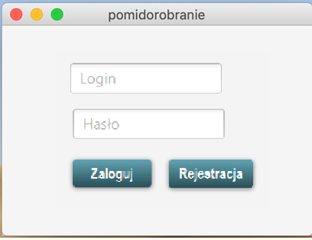

## Okno rejestracji/logowania



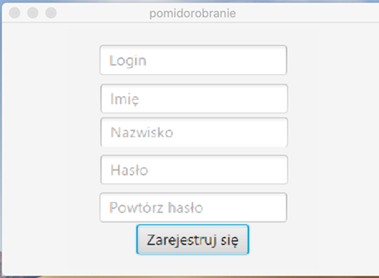

## Panel administratora



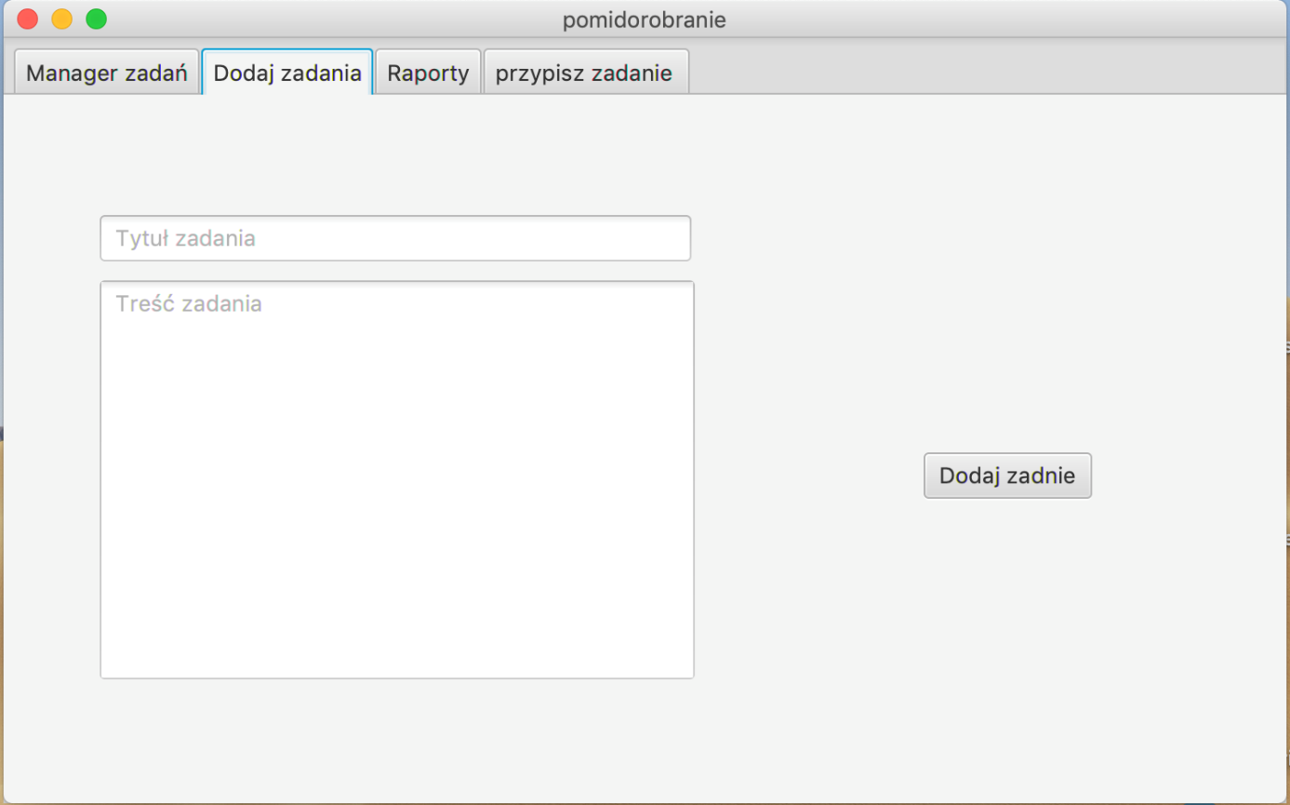



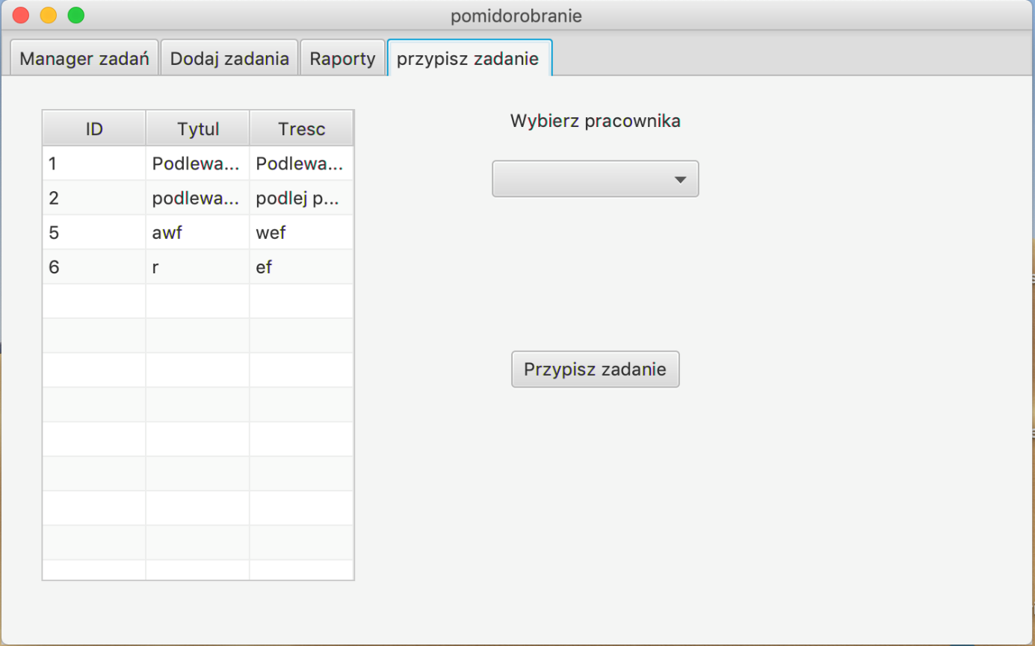



## Panel Managera









## Panel użytkownika



